地下室结构混凝土后浇带超前止水施工技术

张祯 毛俊
中建三局第二建设工程有限责任公司，武汉，430074

摘要：近年来，随着基础设施的建设发展，大型市政工程、高层和超高层建筑工程越来越多，后浇带应用已较普及。传统后浇带止水构造做法，后浇带封闭前不可避免要进行清理，变形稳定后才可浇筑封闭，且未封闭前须持续进行地下室降水，同时影响后序基坑土方回填、安全文明施工和后序工作的正常开展。对后浇带超前止水进行了探讨，也介绍了其施工要点和方法。
关键词：后浇带；超前止水；止水带；经济效益

目前在高层建筑施工过程中，由于建筑结构整体造型的多样化，在建筑面积较大、跨度较长的情况下需要采取相应的措施来保证建筑结构的整体性以及避免不均匀沉降破坏结构。现在最常用的施工方法是后浇带做法，传统的后浇带设计要求要到沉降量基本完成后才能浇筑，这样会带来一系列问题：降水工作要持续进行，增加了降水周期；后浇带边的支撑体系不能拆除：基础也不能进行回填工作。诸多因素，超前止水开始广泛的应用于实际工程，超前止水即在施工后浇带前先做防水处理，将止水带预埋封闭地下水，这样可以避免基础长期暴露，也能缩短基坑降水周期。
1 工程概况
荆州市东岳安置点还迁房项目位于荆州市沙北新区工农路，为东岳村棚户区改造工程，结构形式为钢筋混凝土框剪结构，总建筑面积156776.41平方米，基坑开挖最大深度为5.5米，9栋塔楼，整体地下室1层，施工区域较狭长，整体为反“L”型，划分10个区域9段后浇带，后浇带较多，考虑到工程的土方回填分区域分段，普通的后浇带止水不能满足其要求，且工期较长。所以，综合场地因素、工程进度要求等，此工程的地下室底板、外墙后浇带采用超前止水后浇带。
2 超前止水技术特点
2.1 后浇带超前止水
超前止水是利用外贴式止水带的柔性在后浇带处预埋一个30~40mm宽的伸缩变形缝，并在后浇带加厚部位的中埋设止水带，两种方式可以达到双止水的效果。这种止水方法可以在基础施工完成后进行外墙面防水及土方回填工作。在上部结构伸缩、沉降趋于稳定后再浇筑后浇带。这种在后浇带浇筑前就采取止水措施的方法为超前止水。
2.2 超前止水的特点
后浇带超前止水在施工中主要依据的是混凝土结构本身具备的水浮力、水土压力和建筑荷载等要求来衡量和判断的，以此提前对底板以及外墙进行防水处理。这种施工模式能有效的处理混凝土变形及沉降问题；其次，超前止水后浇带能及时对基础阶段停止降水，对周边进行回填，大大减少了降水周期。
在基础底部采用超前止水技术能避免地下水在后浇带处形成集中应力，防止此处的防水层受到破坏，影响防水效果，造成不必要的渗漏隐患。经过计算当上部建筑到达一定高度，自重力大于地下水浮力时，经过验算就可以将降水停止，或者停止部分降水，减少施工过程中降水的费用。
3 超前止水施工要点
3.1 施工工艺流程
后浇带土方开挖→混凝土垫层、水泥砂浆找平→铺设防水材料→水泥砂浆保护层→外贴式止水带→超前止水钢板→绑扎后浇带钢筋→后浇带模板支撑→浇筑后浇带混凝土→在凹槽内塞防水嵌缝材料，构造做法如下图1。
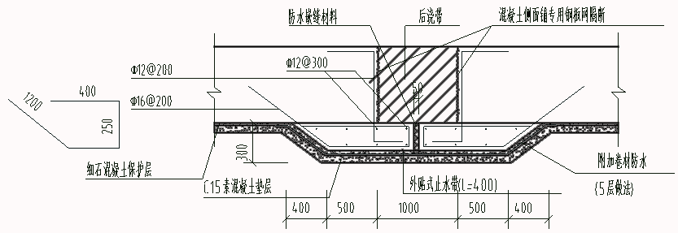
图1 超前止水后浇带构造做法
3.2 施工节点及注意要点
施工过程中九段后浇带将施工区域分为十段，如下图2：

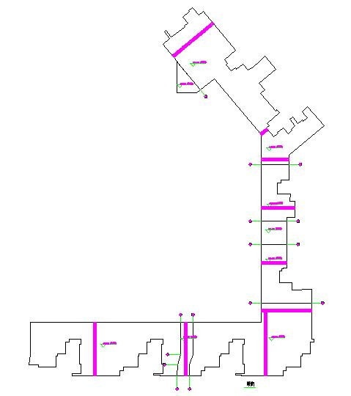
图2 后浇带分区图
在施工下层部位时注意控制其平整度，铺设防水材料前要进行基层清理，在防水卷材施工完成后，要及时施工一层混凝土保护层，并将其抹光压实。
后浇带钢筋绑扎：钢筋绑扎时应先绑扎附加板带的钢筋，然后再绑扎底板及后浇带内的钢筋。在钢筋绑扎的过程中要控制好钢筋的保护层，以免钢筋对止水带和防水嵌缝材料造成破坏，保证混凝土与钢筋、止水带紧密贴合在一起，避免混凝土出现裂缝时沿着钢筋发生渗漏，充分利用外贴式止水带以及混凝土的自防水的功能。
外贴式止水带的施工：在防水卷材以及保护层施工完成后，弹出后浇带范围内的中心线，然后将外贴式止水带的中线与与所弹的线对齐，将止水带展开布置，与保护层紧密的贴合在一起。另外，外贴式止水带的性能要符合国家标准（GB50208-2011），并依据现场的技术条件选择合适此存参数，在接缝处的处理也要符合相应的操作规范，保证止水带能有效的发挥其性能。
留置变形缝：变形缝是设置在外贴式止水带之上的，变形缝宽度为50mm，用挤塑聚苯板将其填充。
混凝土浇筑：浇筑混凝土时会对后浇带产生侧压，后浇带的侧模用角钢或者钢筋加固，后浇带内钢筋完成绑扎后，再用对顶木方支撑加固，将其侧模顶紧，以抵抗浇筑混凝土时产生的侧压力。
分布施工流程：先施工第五段，然后向南北推进，每一段的后浇带采用超前止水，待顶板施工完成后可进行土方回填工序。
4 结语
后浇带超前止水技术构造比较简单，止水效果好，也可以缩短工期，具有很好的经济效益，这些优势也使得其被广泛的应用于后浇带的施工过程中，具有很好的推广价值。
参考文献
[1]王颢.高层建筑后浇带超前止水技术的应用[J].施工技术，2013.3
[2]《地下防水工程质量验收规范》，GB502208-2011
[3]《地下工程防水技术规范》，GB50108-2008

